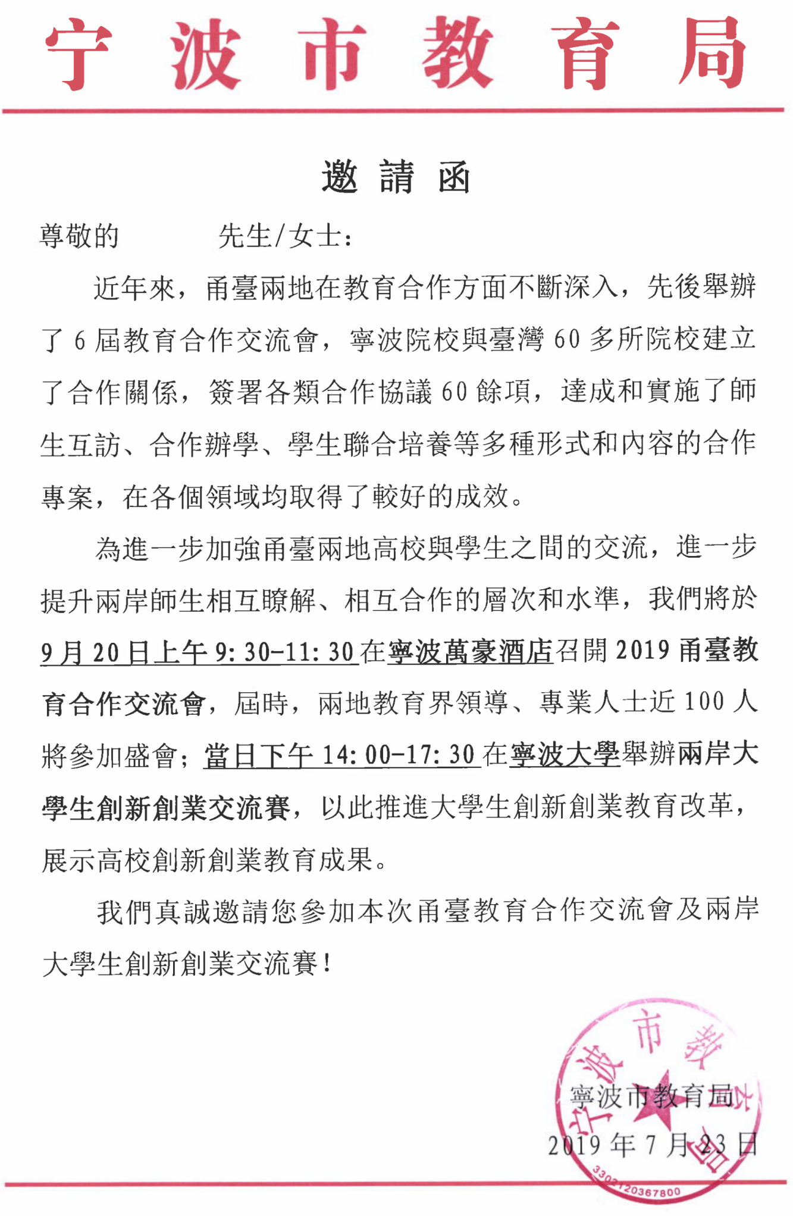
附件1
2019年甬台教育合作交流會
暨兩岸大學生創新創業交流賽整體方案
一、排程
時間 |  | 活動 | 地點 | 台方參加人員
9月  19日 | 全天 | 接機、報到 | 寧波市區酒店  （具體待定） | 全體臺灣師生
 | 晚上 | 寧波市教育局  歡迎晚宴 | 寧波市區餐廳  （具體待定） | 臺灣師長
 |  | 寧波大學  歡迎晚餐 | 酒店自助餐 | 臺灣學生
9月  20日 | 上午 | 甬台教育合作  交流會 | 寧波市區酒店  （具體待定） | 全體臺灣師生
 | 中午 | 論壇午餐
 | 下午 | 大學生創新  創業交流賽 | 寧波大學  圖書館報告廳 | 臺灣學生
 |  | 寧波大學  參訪與會見 | 寧波大學  安中大樓碧華廳 | 臺灣師長
 | 晚上 | 寧波大學  招待晚宴 | 寧大賓館白鷺廳 | 全體臺灣師生
9月  21日 | 全天 | 文化參訪 | 寧波市區內 | 相關臺灣師生
 |  | 離甬返台 | /
二、經費說明
臺灣師生自行承擔機票與住宿費。
寧波市教育局與寧波大學承擔在甬期間宴請、交通、文化考察等相關費用。
附件2
2019年兩岸大學生創新創業交流賽方案

為進一步加強甬台兩地大學生的交流與切磋，展示兩岸高校創新創業教育成果，提升大學生創新創業教育水準，擬籌辦2019年兩岸大學生創新創業交流賽，具體如下：
一、組織單位
1.主辦單位：寧波市教育局、寧波市臺灣事務辦公室
2.承辦單位：寧波大學
二、參賽專案要求
參賽專案須真實、健康、合法，無任何不良資訊，專案立意應弘揚正能量；參賽項目不得侵犯他人智慧財產權；所涉及的發明創造、專利技術、資源等必須擁有清晰合法的智慧財產權或物權；抄襲、盜用、提供虛假材料或違反相關法律法規的，一經發現即刻喪失參賽相關權利並自負一切法律責任。
參賽項目涉及他人智慧財產權的，報名時需提交完整的具有法律效力的所有人書面授權許可書、專利證書等；已完成工商登記註冊的創業項目，報名時需提交營業執照及相關佐證材料；可提供當前財務資料、已獲投資情況、帶動就業情況等相關佐證材料。
三、參賽項目類型
參賽項目能將移動互聯網、雲計算、大資料、人工智慧、物聯網等新一代資訊技術與經濟社會各領域緊密結合，培育新產品、新服務、新業態、新模式，也歡迎其它類型創新創業項目及公益創業項目參賽。參賽項目具有較好的創意和較為成型的產品原型或服務模式，是否完成企業註冊均可。
四、參賽物件
1.參賽對象須為臺灣高校或寧波高校全日制在籍學生，每個高校限報1個專案。
2.參賽物件可以是個人，也可以是團隊。以團隊形式參賽的，成員一般不少於3人，須為項目實際成員。參賽對象所報專案，須為本人或本團隊策劃或經營的項目，不得借用他人項目參賽。
3.參賽對象如已完成企業註冊，須符合以下條件：參賽負責人須為企業法人代表或核心成員；參賽企業法人代表的股權不得少於10%，參賽團隊成員股權合計不少於1/3。
五、進度安排
1.啟動階段（7月下旬）：正式發佈通知，甬台兩地高校開展專案徵集；
2.報名階段（8月中下旬）：參賽物件遞交報名表、電子版商業計畫書及相關佐證材料；
3.比賽階段（9月20日）：在寧波大學舉行交流賽，流程為：寧波大學領導致歡迎詞；各參賽團隊現場答辯（5分鐘陳述+5分鐘答辯）；評委點評；宣佈獲獎名單（一等獎2項、二等獎4項、三等獎4項，以及最佳商業潛力獎、最佳科技創新獎、最佳創意獎、最佳風采獎）；頒獎；寧波市教育局領導講話。
六、報名及聯繫方式
1.報名方式：參賽物件需遞交報名表（見附件3）、電子版商業計畫書及相關佐證材料。
2.報名連絡人：徐崇賢，電話：86-15857425886，郵箱：xuchongxian@nbu.edu.cn。
附件3

2019年兩岸大學生創新創業交流賽報名表
項目情況 | 項目名稱
 | 公司名稱 | （已完成工商註冊項目填寫）
項目簡介
（300字以內）
負責人情況 | 姓 名 |  |  | 性 別 |  |  |  | 出生年月
 | 聯系方式 |  |  | 學 校
 | 專 業 |  |  |  |  | 年級
團隊成員情況 | 姓名 | 性別 | 學校 |  | 專業/年級 |  | 聯絡方式
高校推薦意見 |  |  | 負責人簽名：  年 月 日

請另附電子版商業計劃書及相關佐證材料，字數不限；於2019年8月31日前發送至電子郵箱xuchongxian@nbu.edu.cn。聯系人：徐崇賢，電話：86-15857425886。
附件4
2019年甬臺教育合作交流會
暨兩岸大學生創新創業交流賽回柬
學校名稱
嘉賓信息 | 姓名 |  | 性別 |  | 職務 | 聯絡方式
1
2
3
4
客房代訂 | 入住日期： 退房日期：
 | 大床房（ ）間 雙床房（ ）間
車輛接送 | 是（ ）  否（ ） | 航班及時間 |  | 抵達(寧波櫟社國際機場)：
 |  |  |  | 返程(寧波櫟社國際機場)：
是否出席以下系列活動
9月19日  （週四） | 全天：抵達寧波，入住酒店 |  |  |  |  |  | 是（ ）否（ ）
 | 18:00-20:00：出席寧波市教育局招待晚宴（地點:待定） |  |  |  |  |  | 是（ ）否（ ）
9月20日  （週五） | 09:30-11:30：出席甬臺教育合作交流會（地點:萬豪酒店） |  |  |  |  |  | 是（ ）否（ ）
 | 11:45-13:00：出席自助午餐（地點:萬豪酒店） |  |  |  |  |  | 是（ ）否（ ）
 | 13:30-14:30：前往寧波大學 |  |  |  |  |  | 是（ ）否（ ）
 | 14:45-17:15：出席甬臺大學生創新創業交流賽（學生）  參訪寧波大學並出席校際會見（師長） |  |  |  |  |  | 是（ ）否（ ）  是（ ）否（ ）
 | 18:00-19:30：出席寧波大學招待晚宴（地點:寧波大學校賓館） |  |  |  |  |  | 是（ ）否（ ）
9月21日  （週六） | 市區文化參訪 |  |  |  |  |  | 是（ ）否（ ）
 | 離甬返回 |  |  |  |  |  | 是（ ）否（ ）
說明事項：
1.嘉賓用餐與用車由寧波市教育局與寧波大學安排，旅費與房費敬請嘉賓自理。
2.組委會可代為預訂寧波萬豪酒店，國際五星級，每晚550元人民幣含單早。
3.敬請於2019年8月12日（週一）前以傳真或電郵賜覆。
聯繫人：楊少華
手 機：86-13777214337
傳 真：86-574-87604161
電 郵：yangshaohua@nbu.edu.cn

